Здоровье детей раннего возраста в д/саду № 935
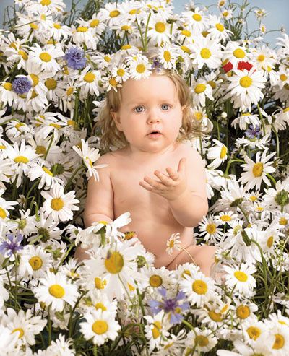
Дети - это наше будущее, и сегодня от нас зависит, какое оно будет. В современном обществе отмечается повышение требований к физическому, психическому, личностному развитию детей. Сохранить здоровье и интеллект нации на современном этапе -главная задача, в решении которой проблема развития детей раннего возраста в условиях семьи и общественного воспитания является центральной.
Реализуемые нами программы и технологии помогают наиболее полному личностному развитию воспитанников. Их содержание, а также построение воспитательно-образовательного процесса на основе сотрудничества, уважения к личности ребенка, обеспечивает хороший уровень компетентности детей в различных сферах.
В начале учебного года, составив карты здоровья, заполнив и проанализировав листы адаптации, мы провели диагностику исходного уровня развития детей. В процессе диагностики мы использовали: метод наблюдений, беседы, дидактические игры, подобранные соответственно возрасту. Изучив полученные результаты, мы наметили план дальнейшей работы и поставили для себя цель: создать у себя в группе такую здоровьесберегающую среду, которая могла бы обеспечить воспитаннику возможность сохранения здоровья. Всю свою педагогическую деятельность мы строим в соответствии с психо-физическими особенностями каждого ребенка, что позволяет осуществлять контроль за здоровьем детей и полнее раскрыть их творческий потенциал. Педагогический процесс полностью оснащен необходимыми материалами и пособиями, программой развития ясельной группы, конспекты и дидактические игры.
В группе мы стараемся создать домашнюю обстановку, чтобы обеспечить все условия для разностороннего развития детей, чтобы они чувствовали себя уютно и комфортно. Для достижения поставленной цели необходимо:
- организация здоровьесберегающей и развивающей среды, способствующих конструированию вариантов здорового образа жизни, повышению сопротивляемости и защитных свойств организма ребенка.
- создание условий для обеспечения психологической безопасности личности ребенка; формирование у детей жизненно необходимых двигательных умений и навыков в различных видах деятельности.
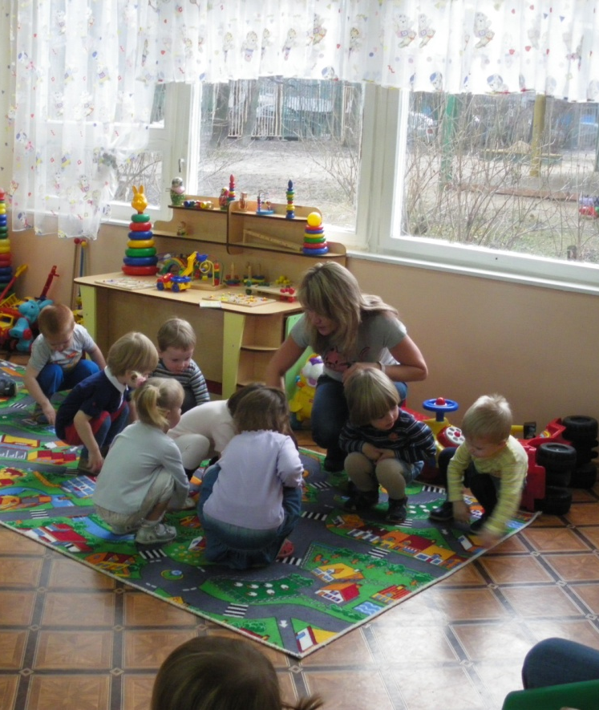
Проведение с детьми раннего возраста спортивных занятий два раза в неделю способствует не только физическому развитию малышей, но и формирует у них навыки, которые непосредственно закрепляются на занятиях в группе.
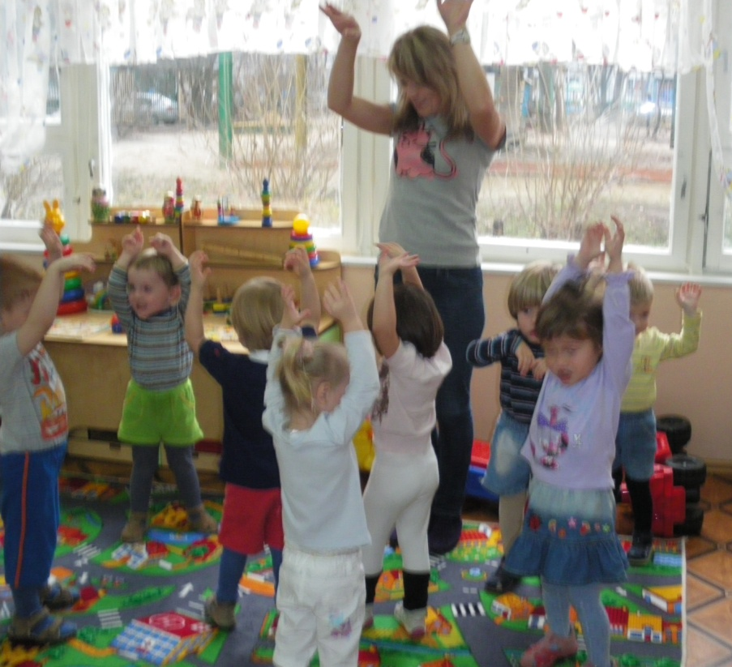
Воспитатели группы развивают посредством ходьбы в своих воспитанниках весь опорно-двигательный аппарат ребенка, движения, формирующие правильную осанку. В этом участвуют 56% мышц тела малышей. Другими важными навыками,приобретаемыми детьми раннего возраста в группе, являются бег (циклическое движение, в котором отталкивание от опоры ногой чередуется с полетом); прыжки (вид основного движения не являющейся циклическим); катание, бросание, ловля и метание (игры с мячом во время прогулок в теплое время года); лазание, ползание(выполняемые ежедневно во время игры с воспитанниками); развитие в ребенке навыков равновесия (посредством ходьбы за счет сужения дорожки).
Следовательно, работа воспитателей является целостной системой, в которой сочетается охрана и укрепление здоровья ребенка, происходит совмещение функций детского организма и формируется физическое развитие.
Важнейшим ежедневным занятием с детьми раннего возраста являются подвижные игры. Предусмотренные планированием игры проводятся на утренних и вечерних прогулках в соответствии со временем года. Разработанные С.Н. Теплюк "Игры на прогулке с малышами" способствуют не только развитию игровых навыков ребенка, но и служат формированию здоровья малышей.
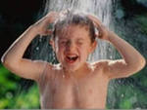
Закаливание детей раннего возраста также является важным фактором, способствующим укреплению здоровья малышей. Под закаливанием понимают повышение сопротивляемости организма главным образом низким температурам, поскольку в возникновении ряда заболеваний играет важную роль охлаждение организма (болезни верхних дыхательных путей, воспаление легких, и т. п.). Цель закаливания - выработать способность организма быстро изменять работу органов и систем в связи с постоянно меняющейся внешней средой. Способность организма приспосабливаться к определенным условиям внешней среды вырабатывается многократным повторением воздействия того или иного фактора(холода, тепла и т. п.) и постепенного повышения его дозировки. В результате закаливания ребенок становится менее восприимчивым не только к резким изменениям температуры и простудным заболеваниям, но и к другим инфекционным болезням. Закаленные дети обладают хорошим здоровьем, аппетитом, спокойны, уравновешенны, отличаются бодростью, жизнерадостностью, высокой работоспособностью..
В группе проводятся закаливающие процедуры, предусмотренные планированием в строгом соответствии с возрастом ребенка и временем года, в которое они проводятся. Это воздушные и водные процедуры, солнечные ванны.
Большое внимание воспитатели группы уделяют использованию дорожек здоровья, используя их в установленное расписанием время после дневного отдыха малышей.
Система закаливания организма ребенка полностью зависит от времени года, в которое оно проводится. Из приведенной ниже таблицы следует серьезное отношение всего коллектива группы к здоровью малышей.
См. таблицу:
Закаливающие мероприятия | Осень | 1. Закаливание воздухом
Соблюдение времени пребывания на прогулке, согласно режиму дня
Поддерживание нормальной температуры воздуха в помещении (1 мл. гр. +19: +20)
 | Зима | 1. Закаливание воздухом
Соблюдение времени пребывания на прогулке, согласно режиму дня
Поддерживание нормальной температуры воздуха в помещении (1 мл. гр. +19: +20)
 | Весна | 1. Закаливание воздухом
Соблюдение времени пребывания на прогулке, согласно режиму дня
Поддерживание нормальной температуры воздуха в помещении (1 мл. гр. +19: +20)
Воздушные ванны после дневного сна с проведением физических упражнений
Правильный подбор одежды, облегченная одежда
 |  | 2. Закаливание водой
Ходьба по ребристым дорожкам, проложенным смоченными полотенцами
Ходьба по ребристым дорожкам
 | Лето | 1. Закаливание воздухом
Соблюдение времени пребывания на прогулке, согласно режиму дня
Утренняя гимнастика на свежем воздухе
Поддерживание нормальной температуры воздуха в помещении (1 мл. гр. +19: +20)
Воздушные ванны после дневного сна с проведением физических упражнений
Правильный подбор одежды, облегченная одежда
 |  | 2. Закаливание водой
Ходьба по ребристым дорожкам, проложенным смоченными полотенцами
Обширное умывание
 |  | 3. Закаливание солнечными лучами
 |  | Происходит после воздушных и водных процедур в середине прогулки. Время постепенно увеличивается, зависит от возраста детей
В начале учебного года мы начинаем постепенное обучение элементам умывания по мере прохождения адаптационного периода, ходьба босиком, воздушные ванны после сна и во время физкультурных занятий Использование дорожек здоровья способствует такому важному этапу в формировании здоровья ребенка, как профилактика плоскостопия у детей.
В группе раннего возраста во всех проводимых занятиях применяются технологии направленные на сохранение и развитие здоровья малышей. Так как насколько здоров ребенок - настолько он и развит.
Для создания условий по сохранению, укреплению, формированию здоровья детей так же нужно разумное сочетание оздоровительных и образовательных задач, что обеспечит развитие детей не в ущерб здоровью.
Важнейшим фактором, который способствует развитию, сбережению и укреплению здоровья детей в группе младшего возраста являются ежедневные проветривания помещения, соблюдение температурного режима в туалетном помещении, чистота в группе, много света, спокойный, доброжелательный тон воспитателя, обязательные ежедневные прогулки утром и вечером в любое время года за исключением холодных температур (ниже 15ºС).
Работа с родителями для нас является важной составляющей всего педагогического процесса, ведь от нашего сотрудничества многое зависит. С момента поступления ребенка в детский сад мы должны строить совместную работу, которая поможет ему быстро и безболезненно адаптироваться и влиться в коллектив.
Для этого мы проводим с родителями беседы на темы: "Ваш ребенок идет в детский сад", "Особенности воспитания и обучения детей раннего возраста", "Оздоровление и закаливание детей раннего возраста" и многие другие; даем необходимые консультации (индивидуальные и групповые.), по вопросам адаптации детей к условиям ДОУ и на интересующие родителей темы. Проводим собрания, на которых выбирается актив группы, намечается план совместной работы с родителями, обсуждаются и рассматриваются различные вопросы, касаемые воспитания и обучения детей.
Большое значение мы уделяем анкетированию родителей, ведь ответы родителей помогают нам выяснить увлечение взрослых и детей, проблемы, требующие педагогической помощи, узнать мнения родителей о нашей работе, найти новые пути сотрудничества.
Одним словом коллектив группы работает в тесном сотрудничестве с родителями своих воспитанников. Это приводит к положительным результатам по опыту прошлых лет.

